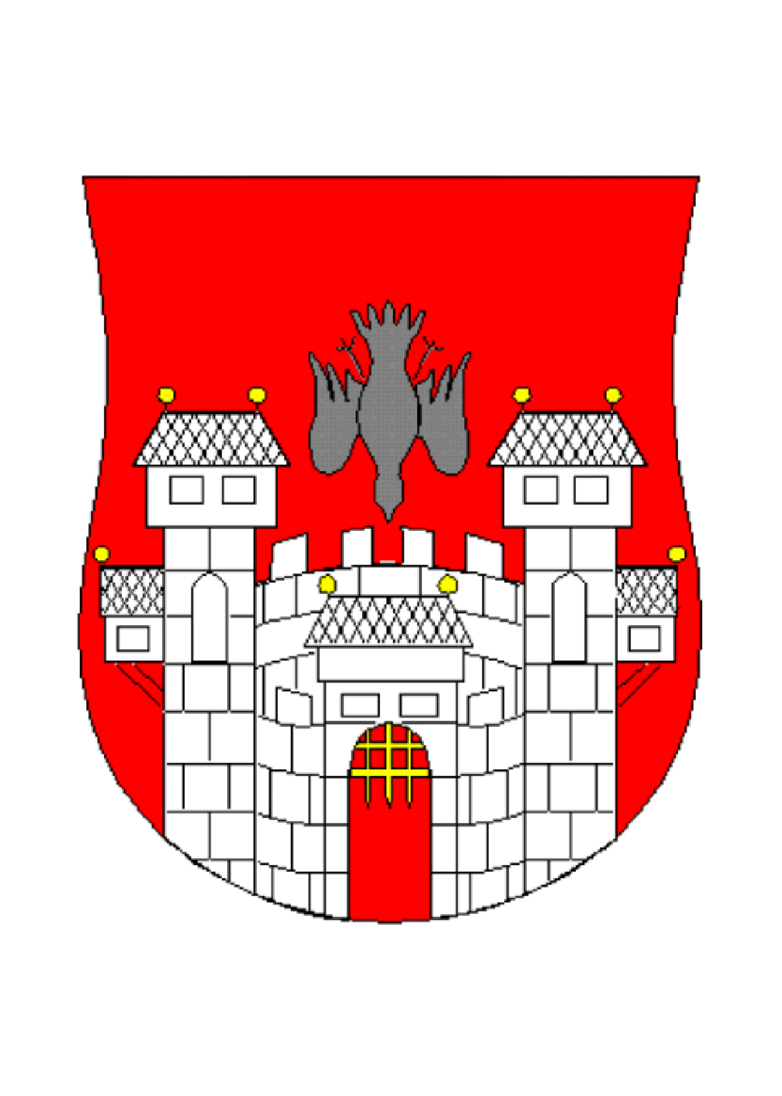
MESTNA OBČINA MARIBOR
ŽUPAN
Ulica heroja Staneta 1, Maribor
GMS – 686

MESTNI SVET
MESTNE OBČINE MARIBOR

ZADEVA: | PREDLOG ZA OBRAVNAVO NA SEJI MESTNEGA SVETA MESTNE OBČINE MARIBOR
NASLOV: | Obvezna razlaga 10. odstavka 5. a člena Odloka o prostorskih ureditvenih pogojih za podeželje v občini Maribor (MUV, št. 11/12-UPB-1, 10/13 (popr.))
GRADIVO PRIPRAVILA: | Urad za komunalo, promet in prostor, Sektor za urejanje prostora
GRADIVO  PREDLAGA:  POROČEVALCI:  PREDLOG  SKLEPA: | župan, dr. Andrej FIŠTRAVEC  mag. Lidija KODRIČ VUK, sekretarka  Mestni svet Mestne občine Maribor sprejme obvezno razlago 10. odstavka 5. a člena Odloka o prostorskih ureditvenih pogojih za podeželje v občini Maribor (MUV, št. 11/12-UPB-1, 10/13 - popr.)

ŽUPAN
MESTNE OBČINE MARIBOR
dr. Andrej FIŠTRAVEC

PRILOGE:
- predlog obvezne razlage
- obrazložitev

Obr.: 0401-22
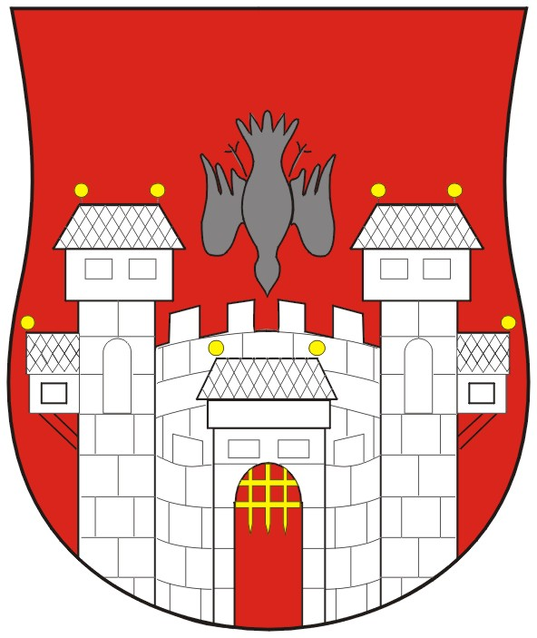

MESTNA OBČINA MARIBOR
MESTNA UPRAVA
URAD ZA KOMUNALO, PROMET IN PROSTOR
Sektor za urejanje prostora

Naziv gradiva za obravnavo na Mestnem svetu Mestne občine Maribor:

Obvezna razlaga 10. odstavka 5. a člena Odloka o prostorskih ureditvenih pogojih za podeželje v občini Maribor (MUV, št. 11/12-UPB-1, 10/13 - popr.)

Gradivo za obravnavo na seji mestnega sveta pripravil:

Urad za komunalo, promet in prostor, Sektor za urejanje prostora | mag. Lidija KODRIČ VUK, | ________________________  podpis
Gradivo pregledali:
Urad za komunalo, promet in prostor,  Sektor za urejanje prostora | mag. Lidija KODRIČ VUK, vodja sektorja | ________________________  podpis
Urad za komunalo, promet in  prostor | Vili Eisenhut, direktor | ________________________  podpis

Gradivo prejela služba mestnega sveta | dne: _________________ | _________________________  podpis
Gradivo pregledal direktor MU | dne:_________________ | _________________________  podpis
Gradivo pregledal župan | dne: _________________ | _________________________  podpis

Na podlagi 11. člena Zakona o prostorskem načrtovanju (Ur. l. RS št. 33/2007 in 108/09) in 23. člena Statuta Mestne občine Maribor (MUV, št. 10/11) je Mestni svet Mestne občine Maribor na svoji __. seji dne _______________ sprejel

O B V E Z N O R A Z L A G O

10. odstavka 5. a člena Odloka o prostorskih ureditvenih
pogojih za podeželje v občini Maribor
(MUV, št. 11/12-UPB-1, 10/13 (popr.))

I.

Obvezna razlaga 10. odstavka 5. a člena Odloka o prostorskih ureditvenih pogojih za podeželje v občini Maribor (MUV, št. 11/12-UPB-1, 10/13 (popr.) se glasi:
Besedilo »Grajeno območje kmetije je območje registriranega kmetijskega gospodarstva, sestavljeno iz ene ali več zemljiških parcel ali njihovih delov, na katerih stojijo stavbe ali gospodarska poslopja kmetije, ki so med seboj povezana z dovozi, potmi in drugimi utrjenimi površinami, posamezna medsebojna oddaljenost takih stavb oziroma gospodarskih poslopij, ki so si najbližje, pa ne presega 30 m. Grajeno območje kmetije se opredeli tako, da se s premico povežejo v vseh smereh najbolj izpostavljeni deli stavb in gospodarskih poslopij kmetije oziroma njihovih gradbenih parcel, če so te določene, ne glede na to, ali preko takega območja poteka javna cesta ali ne« se razlaga tako, da se kot grajeno območje kmetije, na katerem je mogoče postavljati nestanovanjske kmetijske objekte za potrebe kmetije, šteje zemljišče v 30 m pasu od najbolj izpostavljenih delov stavb in gospodarskih poslopij kmetije oziroma njihovih gradbenih parcel.

II.

Ta obvezna razlaga je sestavni del Odloka o prostorskih ureditvenih pogojih za podeželje v občini Maribor (MUV, št. 11/12-UPB-1, 10/13 (popr.) in začne veljati naslednji dan po objavi v Medobčinskem uradnem vestniku.

Številka: 35005-28/2013
Maribor, 08. oktober 2013

dr. Andrej FIŠTRAVEC
ŽUPAN

MESTNA OBČINA MARIBOR
MESTNA UPRAVA
Urad za komunalo, promet in prostor

Sektor za urejanje prostora

Številka: 35005-28/2013
Datum: 08. 10. 2013

O B R A Z L O Ž I T E V

O B V E Z N E R A Z L A G E

10. odstavka 5. a člena Odloka o prostorskih ureditvenih
pogojih za podeželje v občini Maribor
(MUV, št. 11/12-UPB-1, 10/13 (popr.))

Odlok o prostorskih ureditvenih pogojih za podeželje v občini Maribor (MUV, št. 11/12-UPB, 13/10 (popr.)) – v nadaljevanju »PUP podeželje« ureja območje izven mesta Maribor, ki ga ne urejajo drugi, posebni izvedbeni akti. V okviru akta so določena merila in pogoji za posege v odprti prostor, stavbna zemljišča izven ureditvenega območja naselij in stavbna zemljišča znotraj naselij, kar zajema tako nabor dopustnih posegov in objektov, merila za arhitektonsko oblikovanje, varstvo naravnih virov, kulturne dediščine, komunalno in infrastrukturno opremljenost ipd.

V okviru akta se s posebnimi pogoji urejajo tudi posegi na v korist registriranih kmetijskih gospodarstev oz. kmetij. Akt opredeljuje grajeno območje kmetije kot območje, znotraj katerega so tudi na zemljiščih, ki niso stavbna, možni posegi za potrebe kmetije (gradnja nestanovanjskih kmetijskih objektov, kot so stavbe za rejo živine, spravilo pridelka…). V aktu je definirano, na kakšen način se grajeno območje kmetije določi, vendar v praksi prihaja do nejasnosti in različnih interpretacij, ki jih z obvezno razlaga odpravljamo. V pripravi so tudi spremembe in dopolnitve citiranega odloka o PUP za območje podeželja, v okviru katerih bo določilo, ki se nanaša na grajeno območje kmetij, bolj eksplicitno zapisano.

mag. Lidija KODRIČ VUK

vodja sektorja

